Профилактика миопии у детей

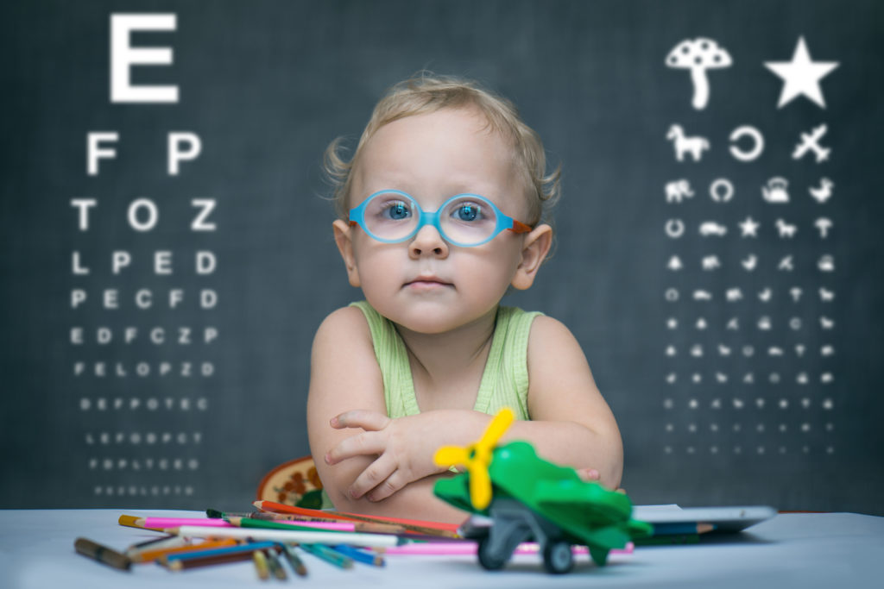

Любой врач скажет, что заболевание проще предотвратить, чем лечить. Это утверждение верно и в отношении нарушений зрения. Следование несложным советам по профилактике миопии позволит надолго наслаждаться красками окружающего мира на 100 %. Чтобы близорукость не смогла нарушить Вашу жизнь или жизнь вашего ребенка, обратите внимание на следующие рекомендации.
Следите за осанкой. Читая книгу или работая за компьютером, держите спину прямо. Монитор при этом должен находиться на 10 см выше уровня глаз. В качестве меры профилактики близорукости у детей в школе должны несколько раз в год менять расположение рабочих мест. Так ребенок не привыкнет смотреть на доску под одним углом.
Соблюдайте дистанцию. Одним из главных условий предупреждения миопии является недопущение чрезмерного напряжения глаз. Поэтому при выполнении любой работы на близком расстоянии следите, чтобы книга, тетрадь или монитор компьютера были удалены от ребенка на 30-40 см. При чтении зрительные оси глаз сводятся и фиксируются на тексте. Чем ближе объект, тем больше усилий мы прилагаем для фокусировки на нем и тем ближе сходятся глазные оси. Это приводит к спазму аккомодации и может вызывать временную близорукость, которая способна перерасти в постоянную.
Давайте глазам отдохнуть. Длительная работа с близкими предметами негативно сказывается на здоровье глаз ребенка, повышая риск миопии. Их мышцы находятся в постоянном тонусе, зрачок практически не меняет свою ширину, хрусталик перенапряжен. Кроме того, при долгой работе за монитором мы начинаем реже моргать. В результате поверхность роговицы пересыхает, в глазах возникает сухость, жжение и дискомфорт. Такие симптомы способны спровоцировать развитие близорукости. Чтобы этого не допустить, делайте перерывы в работе каждый 40 минут. Для ребенка младшего школьного возраста недопустимо проводить перед монитором или экраном телевизора более полутора часов в день.
Не читайте в транспорте и лежа. Привычка развлекать себя чтением по дороге на работу или домой может пагубно сказаться на здоровье Ваших глаз. Из-за неровностей дорожного покрытия книга или телефон постоянно будут находиться в легкой тряске, из-за чего аппарату аккомодации придется ежесекундно подстраиваться под изменяющийся фокус. Это приведет к быстрому переутомлению глаз и, как следствие, развитию миопии. Особенно опасны такие перегрузки для ребенка, поскольку его зрительный аппарат находится на этапе формирования. Чтение лежа в кровати также недопустимо. В таком положении кровеносные сосуды шеи оказываются пережатыми, и глаза не получают достаточного питания. Кроме того, если Вы читаете лежа на боку, один край книги более отдален от глаз, чем другой, что намного усложняет фокусировку.
Не пропускайте профилактические осмотры у окулиста. В случае, если имеется наследственная предрасположенность, проверяйте зрение 1-2 раза в год!

Гимнастика для глаз
Это комплекс простых упражнений, направленных на расслабление и укрепление глазных мышц. Научите ребенка выполнять их 2-3 раза в день. Вот несколько простых упражнений:

1. Медленно двигатьглазамивверх-вниз, затемвлево - вправо
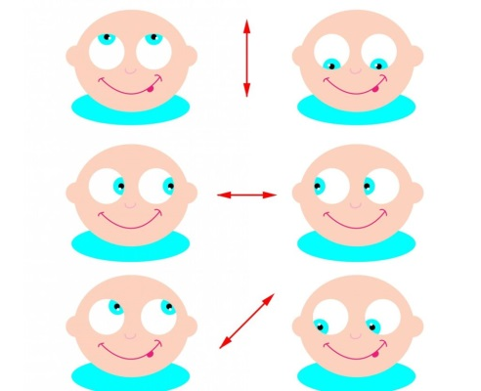
2. Представить себе большой круг, обводить его глазами по часовой стрелке, потом против часовой стрелки
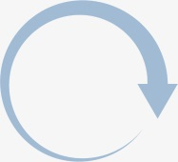

3. Переводить взгляд поочередно с близкого предмета в даль

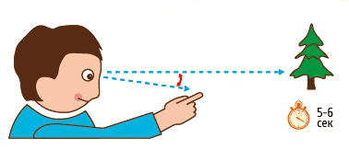

4. Крепко зажмурить глаза на несколько секунд, открыть их и посмотреть в даль
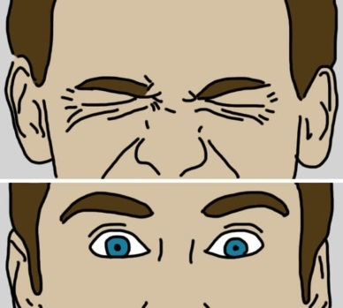

5. Быстро моргать в течение 1-2 минут

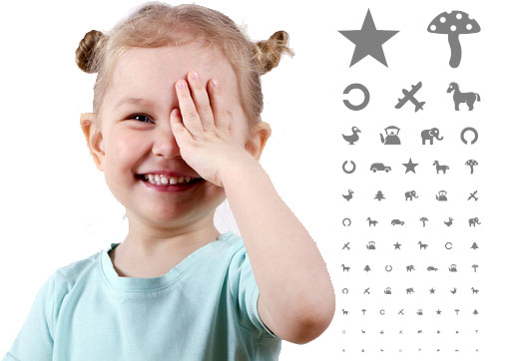

Автор: Дылыкова Э.А. детский офтальмолог

* Настоящий документ является интеллектуальной собственностью ГБУЗ «Городская поликлиника №3» и не может быть полностью или частично воспроизведен, тиражирован и использован иным образом без разрешения ГБУЗ «Городская поликлиника №3».

